План работы с компьютером.
  - Практическая работа.

- Рабочий стол;
- «Мath 5-6»;
- Программные модули;
- Демонстрационные и обучающие программы;
- Задачи на движение:
- Меню;
- Конструктор задач: а) В блоке «Условие задачи» составить словесное описание
б) Выбрать персонажи, направление движения, тип дорожного покрытия и установить персонажи согласно направлению.
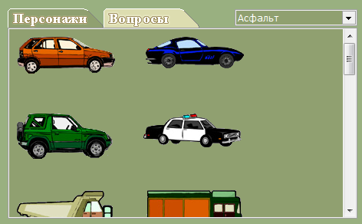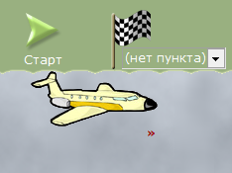
в) Нажать (Свойства), вставить известные данные для каждого объекта
г) Выбрать – Вопросы, ввести вопросы к задаче.
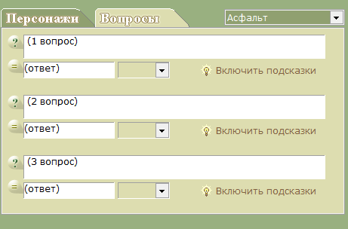
д) Сохранить под именем «Фамилия»; Сетевое окружение; Public на server

